الحصة الأولى
المادة : علوم فيزيائية وتكنولوجيا
المستوى : الرابعة متوسط
الميدان : الظواهر الكهربائية
الوحدة الأولى : وضعية الانطلاق
وضعية انطلاق لميدان الظواهر الكهربائية
السياق :
لا شكّ أنك تعرف السحابة الرعديّة وما يَبرز عنها نتيجة التفريغ الكهربائي عبر ظاهرة ضوئية وهي البرق وظاهرة صوتيّة وهي الرعد. وتُمثّل ظاهرة التفريغ الكهربائي بين السحابة والأرض بالصاعقة التي غالبا ما تصيب الأجسام الحادّة والناقلة للكهرباء مثل الأعمدة والأشجار ورؤوس الخيّم، ومن أجل تفادي أخطار الصواعق يجب الابتعاد عن الأجسام السالفة الذكر.
هذا طبيعيا وصناعيا يلاحظ أعلى المباني عمودا معدنيا، طلاء هياكل السيارات، الطباعة على الورق...
● فسر واشرح هذه الظواهر علميا مبرزا الاحتياطات الأمنية الواجبة.

السندات :
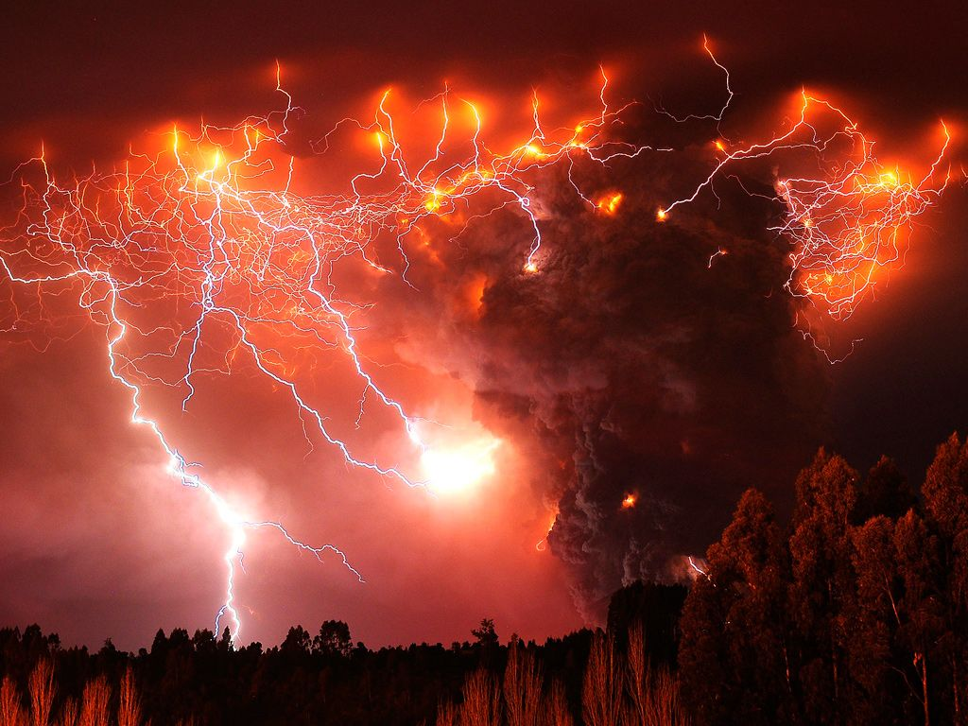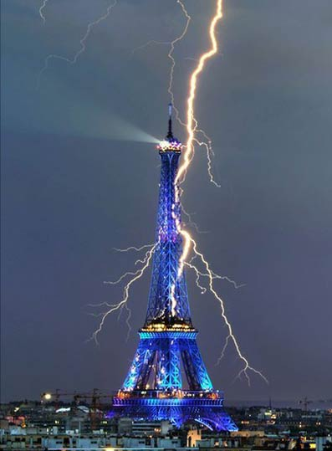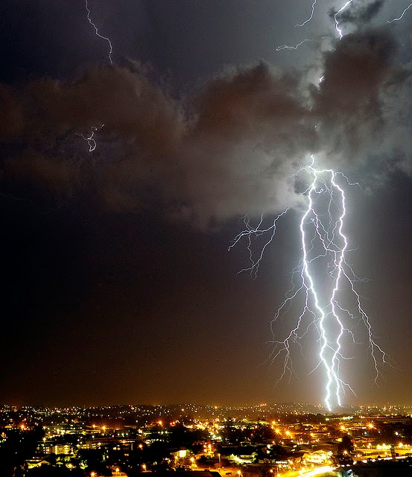
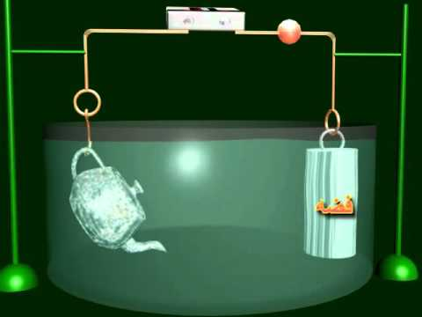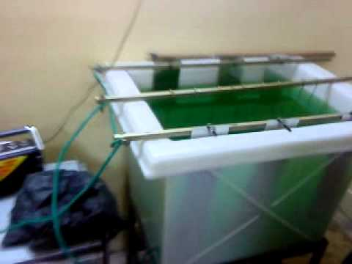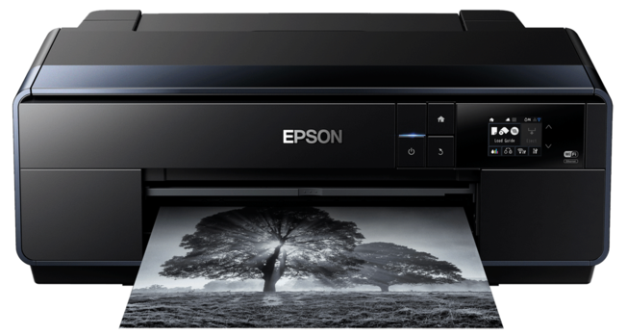
التعليمة (المطلوب) :
1 ـ ما المقصود بالتكهرب وكيف تظهره عمليا ؟
2 ـ ما هي الطرق المستعملة لشحن جسم ؟
3 ـ للشحنة الكهربائية نوعان اذكرهما ؟ وما هي الأفعال المتبادلة بين شحنتين عند تقريبهما من بعض ؟
4 ـ ماذا تشكّل الدقائق المادية عند سريانها في سلك ناقل ؟ وما خصائص هذا التيار الكهربائي ؟
5 ـ التيار الكهربائي المنزلي تيار متناوب يشكّل خطرا حقيقيا على حياتنا. اذكر جملة من الاحتياطات الأمنية الواجبة.

ما يكتبه التلميذ
1 ـ ما المقصود بالتكهرب وكيف تظهره عمليا ؟
1 ـ التكهرب هو خاصية يمتلكها أيّ جسم، يظهر بين جسمين من مادتين مختلفتين.
2 ـ التكهرب اقتراب الأجسام من بعضها البعض، يظهر بتحريك جسم أمام جسم آخر.
3 ـ التكهرب هو الشحن الكهربائي، يظهر بتقريب قصاصات ورقية من شاشة التلفاز أثناء الاشتغال، أو عند نزع ألبسة صوفية في مكان مظلم.
2 ـ ما هي الطرق المستعملة لشحن جسم ؟
1 ـ الدلك بشعر الرأس أو بقطعة صوف.
2 ـ التأثير بتقريب طرف جسم مشحون من جسم غير مشحون.
3 ـ ملامسة جسم مشحون لجسم غير مشحون.
4 ـ الدلك ، التأثير واللمس.
3 ـ للشحنة الكهربائية نوعان اذكرهما ؟ وما هي الأفعال المتبادلة بين شحنتين عند تقريبهما من بعض ؟
1 ـ الشحنة الكهربائية نوعان شمالية وجنوبية، يحدث بين كل شحنتين تنافر أو تجاذب.
2 ـ الشحنة الكهربائية نوعان موجبة وسالبة، يحدث بين شحنتين مختلفتين تنافر وبين شحنتين متماثلتين تجاذب.
3 ـ الشحنة الكهربائية نوعان متماثلان، يحدث بينهما تنافر.
4 ـ ماذا تشكّل الدقائق المادية عند سريانها في سلك ناقل ؟ وما خصائص هذا التيار الكهربائي ؟
1 ـ سريان الدقائق المادية يشكّل مغناطيسا، خصائصه له قطبان وحقل مغناطيسي.
2 ـ سريان الدقائق المادية يشكّل مولدا كهربائيا، خصائصه له قوة محركة كهربائية.
3 ـ سريان الدقائق المادية يشكّل تيارا كهربائيا، خصائصه الجهة والشدّة والتوتر.
5 ـ التيار الكهربائي المنزلي تيار متناوب يشكّل خطرا حقيقيا على حياتنا. اذكر جملة من الاحتياطات الأمنية الواجبة.
1 ـ عدم استخدام التيار المتناوب وتعويضه بالأعمدة والبطاريات.
2 ـ استعمال قاطع كهربائي، منصهرات، سلك أرضي، توصيل القاطعة بسلك الطور، واستخدام أسلاك معزولة.
3 ـ استعمال قاطع كهربائي، منصهرات، سلك أرضي.

تصويب وضعية الانطلاق لميدان الظواهر الكهربائية والمغناطيسية

ما يكتبه التلميذ
1 ـ ما المقصود بالتكهرب وكيف تظهره عمليا ؟
3 ـ التكهرب هو الشحن الكهربائي، يظهر بتقريب قصاصات ورقية من شاشة التلفاز أثناء الاشتغال، أو عند نزع ألبسة صوفية في مكان مظلم.
2 ـ ما هي الطرق المستعملة لشحن جسم ؟
4 ـ الدلك ، التأثير واللمس.
3 ـ للشحنة الكهربائية نوعان اذكرهما ؟ وما هي الأفعال المتبادلة بين شحنتين عند تقريبهما من بعض ؟
2 ـ الشحنة الكهربائية نوعان موجبة وسالبة، يحدث بين شحنتين مختلفتين تنافر وبين شحنتين متماثلتين تجاذب.
4 ـ ماذا تشكّل الدقائق المادية عند سريانها في سلك ناقل ؟ وما خصائص هذا التيار الكهربائي ؟
3 ـ سريان الدقائق المادية يشكّل تيارا كهربائيا، خصائصه الجهة والشدّة والتوتر.
5 ـ التيار الكهربائي المنزلي تيار متناوب يشكّل خطرا حقيقيا على حياتنا. اذكر جملة من الاحتياطات الأمنية الواجبة.
2 ـ استعمال قاطع كهربائي، منصهرات، سلك أرضي، توصيل القاطعة بسلك الطور، واستخدام أسلاك معزولة.

وضعية انطلاق لميدان الظواهر الكهربائية
السياق :
لا شكّ أنك تعرف السحابة الرعديّة وما يَبرز عنها نتيجة التفريغ الكهربائي عبر ظاهرة ضوئية وهي البرق وظاهرة صوتيّة وهي الرعد. وتُمثّل ظاهرة التفريغ الكهربائي بين السحابة والأرض بالصاعقة التي غالبا ما تصيب الأجسام الحادّة والناقلة للكهرباء مثل الأعمدة والأشجار ورؤوس الخيّم، ومن أجل تفادي أخطار الصواعق يجب الابتعاد عن الأجسام السالفة الذكر.
هذا طبيعيا وصناعيا يلاحظ أعلى المباني عمودا معدنيا، طلاء هياكل السيارات، الطباعة على الورق...
● فسر واشرح هذه الظواهر علميا مبرزا الاحتياطات الأمنية الواجبة.
ما يكتبه التلميذ
1 ـ ما المقصود بالتكهرب وكيف تظهره عمليا ؟
1 ـ التكهرب هو خاصية يمتلكها أيّ جسم، يظهر بين جسمين من مادتين مختلفتين.
2 ـ التكهرب اقتراب الأجسام من بعضها البعض، يظهر بتحريك جسم أمام جسم آخر.
3 ـ التكهرب هو الشحن الكهربائي، يظهر بتقريب قصاصات ورقية من شاشة التلفاز أثناء الاشتغال، أو عند نزع ألبسة صوفية في مكان مظلم.
2 ـ ما هي الطرق المستعملة لشحن جسم ؟
1 ـ الدلك بشعر الرأس أو بقطعة صوف.
2 ـ التأثير بتقريب طرف جسم مشحون من جسم غير مشحون.
3 ـ ملامسة جسم مشحون لجسم غير مشحون.
4 ـ الدلك ، التأثير واللمس.
3 ـ للشحنة الكهربائية نوعان اذكرهما ؟ وما هي الأفعال المتبادلة بين شحنتين عند تقريبهما من بعض ؟
1 ـ الشحنة الكهربائية نوعان شمالية وجنوبية، يحدث بين كل شحنتين تنافر أو تجاذب.
2 ـ الشحنة الكهربائية نوعان موجبة وسالبة، يحدث بين شحنتين مختلفتين تنافر وبين شحنتين متماثلتين تجاذب.
3 ـ الشحنة الكهربائية نوعان متماثلان، يحدث بينهما تنافر.
4 ـ ماذا تشكّل الدقائق المادية عند سريانها في سلك ناقل ؟ وما خصائص هذا التيار الكهربائي ؟
1 ـ سريان الدقائق المادية يشكّل مغناطيسا، خصائصه له قطبان وحقل مغناطيسي.
2 ـ سريان الدقائق المادية يشكّل مولدا كهربائيا، خصائصه له قوة محركة كهربائية.
3 ـ سريان الدقائق المادية يشكّل تيارا كهربائيا، خصائصه الجهة والشدّة والتوتر.
5 ـ التيار الكهربائي المنزلي تيار متناوب يشكّل خطرا حقيقيا على حياتنا. اذكر جملة من الاحتياطات الأمنية الواجبة.
1 ـ عدم استخدام التيار المتناوب وتعويضه بالأعمدة والبطاريات.
2 ـ استعمال قاطع كهربائي، منصهرات، سلك أرضي، توصيل القاطعة بسلك الطور، واستخدام أسلاك معزولة.
3 ـ استعمال قاطع كهربائي، منصهرات، سلك أرضي.

